Лекція 34
Тема 17. Оболонки та товстостінні циліндри

17.1. Розрахунок осесиметричних тонкостінних оболонок
В різних галузях техніки широко використовуються деталі і елементи конструкцій, які можна віднести до тонкостінних оболонок. Це резервуари для зберігання нафти, повітряні і газові балони, куполи будинків, корпуси ракет тощо.
17.1.1. Визначення напружень
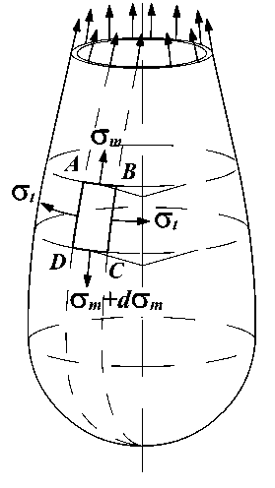
Розглянемо резервуар, що представляє собою осесиметричну оболонку з товщиною стінки , навантажену внутрішнім тиском .
Меридіональні перерізи оболонки представляють собою плавні криві без зламів. Перерізи, перпендикулярні осі, – кола. Край оболонки закріплено так, що в перерізі діють тільки нормальні напруження.
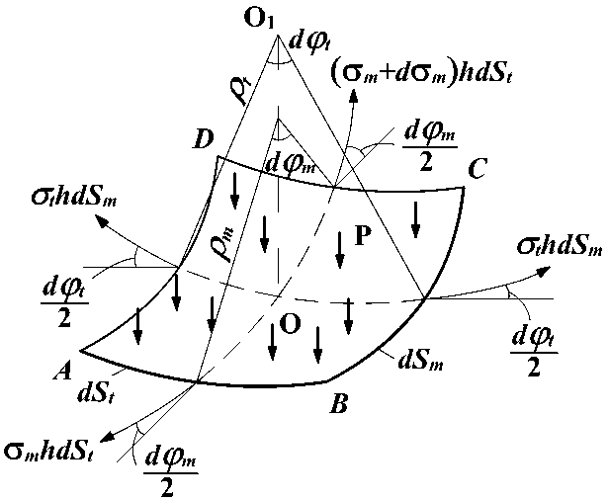
Зі стінки резервуара виділимо елемент $\text{ABCD}$ двома площинами, що проходять через меридіани, і двома конічними поверхнями, що пересікають оболонку вздовж паралелей $\text{AB}$, $\text{CD}$.
Позначимо:
${\text{OO}}_{1}$ – нормаль до елемента.;
$O$– центр елемента;
$ρ_{m},ρ_{t}$ – радіуси кривизни оболонки в меридіональному і тангенціальному напрямках.
Прикладемо до елемента зовнішні і внутрішні сили і запишемо рівняння рівноваги: сума проекцій сил на нормаль $O_{1}O$ дорівнює нулю:
.
Для малих кутів $\text{sin}\frac{{dϕ}_{m}}{2}=\frac{{dϕ}_{m}}{2}$; $\text{sin}\frac{{dϕ}_{t}}{2}=\frac{{dϕ}_{t}}{2}$; ${dϕ}_{m}=\frac{{\text{dS}}_{m}}{ρ_{m}}$; ${dϕ}_{t}=\frac{{\text{dS}}_{t}}{ρ_{t}}$.
Звідси
Поділивши на ${\text{hdS}}_{m}{\text{dS}}_{t}$, одержимо рівняння Лапласа
$\frac{σ_{t}}{ρ_{t}}+\frac{σ_{m}}{ρ_{m}}=\frac{P}{h}$ (17.1)
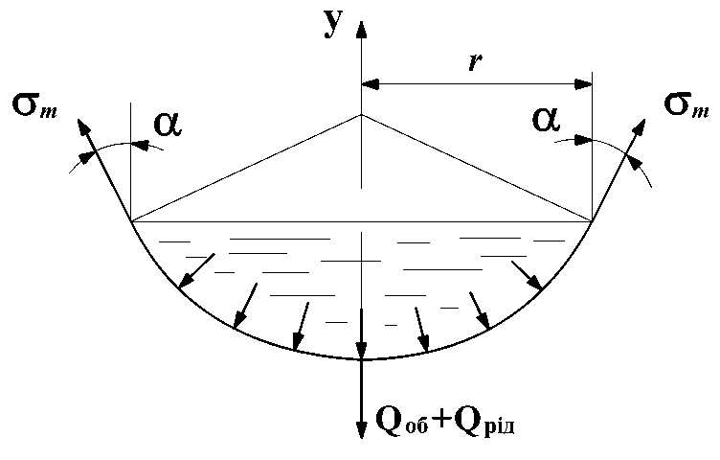
Рівняння містить два невідомих $σ_{t},σ_{m}$.
Меридіональні напруження знаходять з умови рівноваги частини оболонки.
Розглянемо частину оболонки, відсічену конічною поверхнею, нормальною до поверхні оболонки, в якій міститься рідина під тиском. Позначимо:
$α$ – кут нахилу меридіональної кривої до осі оболонки в точці, де визначаються; напруження;
- вага розглядуваної частини оболонки і рідини, що в ній міститься;
- радіус оболонки , де визначаємо напруження.
Запишемо умову рівноваги як суму проекцій усіх сил на вісь: Звідси:
(17.2)
Без урахування ваги оболонки і рідини
. (17.3)
Це рівняння ще називають рівнянням зони. Оскільки оболонка тонка, то в формули для напружень можна підставляти зовнішні, внутрішні або середні радіуси..

17.1.2. Розрахунок оболонок на міцність
Напруження$σ_{m},σ_{t}$ є головними, оскільки в перерізах оболонки, де вони діють, в силу симетрії відсутні дотичні напруження. Третє напруження $σ_{r}$ змінюється від 0 на зовнішній поверхні оболонки до на внутрішній, але воно набагато менше $σ_{m}$ і $σ_{t}$, тому ним нехтують і вважають, що оболонка знаходиться в умовах плоского напруженого стану.
Головні напруження:
Умови міцності за 3-ю і 4-ю теоріями:
$$σ_{\text{еквIV}}=\sqrt{σ_{m}^{2}+σ_{t}^{2}−σ_{m}σ_{t}}≤\left[σ\right]$$
17.1.3. Окремі випадки
а) Сферичний резервуар під тиском $ρ$
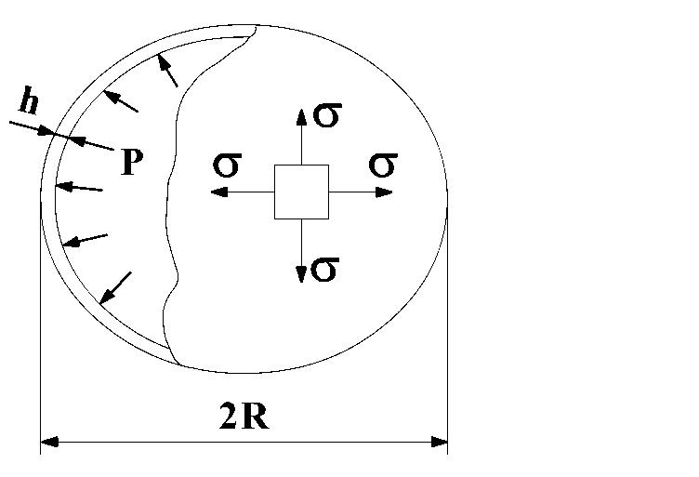
.Внаслідок симетрії$ρ_{m}=ρ_{t}=R$ ; $σ_{m}=σ_{t}=σ$.
Підставляючи в рівняння (17.1), одержимо
$\frac{2σ}{R}=\frac{p}{h}$; звідси $σ=\frac{\text{pR}}{2h}$
Головні напруження: $σ_{1}=σ_{2}=\frac{\text{pR}}{2h};σ_{3}=0$
Умови міцності:
$$\begin{aligned}σ_{\text{еквIII}}=σ_{1}−σ_{3}=\frac{\text{pR}}{2h}≤\left[σ\right]; \\ σ_{\text{еквIV}}=\sqrt{σ_{1}^{2}+σ_{2}^{2}−σ_{1}σ_{2}}=\frac{\text{pR}}{2h}≤\left[σ\right]\end{aligned}$$

б) Циліндричний резервуар під тиском $p$
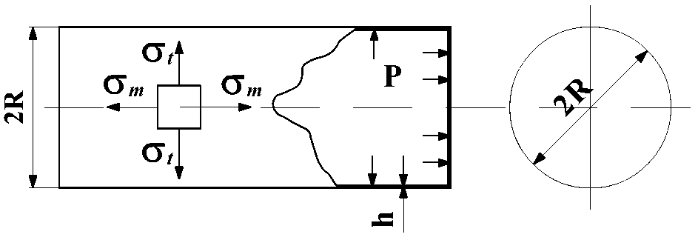
Радіуси кривизни:
$$ρ_{m}=∞;ρ_{t}=R$$
Рівняння Лапласа
$\frac{σ_{m}}{∞}+\frac{σ_{t}}{R}=\frac{p}{h}$, звідси $σ_{t}=\frac{\text{pR}}{h}$
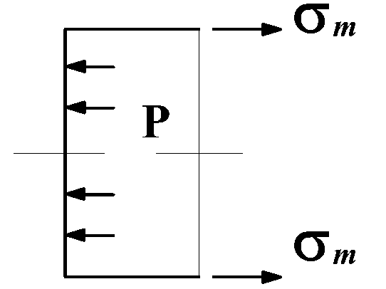
Меридіональні напруження знайдемо з умови рівноваги частини оболонки:

$σ_{m}=\frac{\text{pR}}{2h}$ Це значення можна також одержати з рівняння (17.3) при $α=0$.
Як видно для циліндричної оболонки $σ_{t}=2σ_{m}$ , що пояснює руйнування труб вздовж твірної.
Формули справедливі для центральної частини резервуара. В точках біля днищ одержимо невірні результати.
Головні напруження:
$σ_{1}=σ_{t}$; $σ=σ_{m}$; $σ_{з}=0$.
Умови міцності:
$$σ_{\text{еквIII}}=σ_{1}−σ_{3}=σ_{t}=\frac{\text{pR}}{h}≤\left[σ\right];$$

За 3-ю теорією для циліндричного резервуара еквівалентні напруження в $2p$ більші, чим для сферичного з таким же радіусом і товщиною стінки, тобто сферичний резервуар може витримати в 2 рази більший тиск.
в) Конічний резервуар, наповнений рідиною

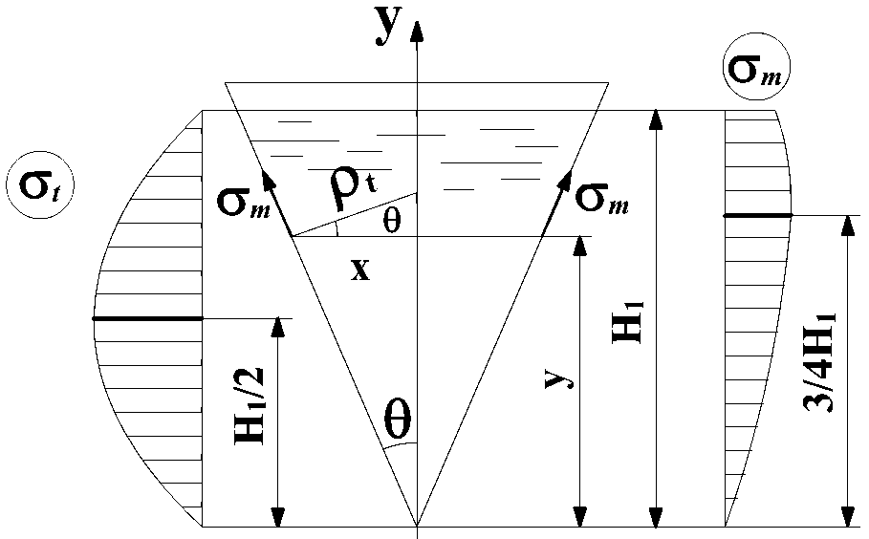
Радіуси кривизни:
Тиск рідини на рівні ;
$ρ$ – густина рідини;
$g$ – прискорення земного тяжіння.

Рівняння Лапласа
Для знаходження $σ_{m}$ складемо додаткове рівняння рівноваги. Меридіональні зусилля в конічній оболонці врівноважуються рівнодійною тиску рідини, яка перебуває вище перерізу на висоті $y$, і вагою рідини, що знаходиться нижче цього перерізу.
$\sum{Y=0}$ : $2π\text{xh}σ_{m}\text{cos}θ={πx}^{2}ρg\left(H_{1}−y\right)+\frac{1}{3}{πx}^{2}yρg$. Враховуючи що$x=y⋅\text{tg}θ$; одержимо $σ_{m}=\frac{ρg⋅\text{tg}θ}{2h\text{cos}θ}y\left(H_{1}−\frac{2}{3}y\right)$.
Лекція 35
17.2. Розрахунок товстостінних циліндрів. Задача Ляме
Циліндр вважається товстостінним, якщо $δ>\frac{1}{\text{10}}R_{C}$ ($δ$ – товщина стінки, $R_{C}$ – середній радіус).
17.2.1. Визначення напружень в товстостінних циліндрах
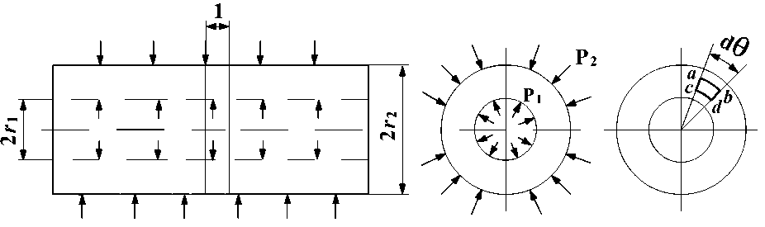
Розглянемо циліндр, навантажений внутрішнім $p_{1}$ і зовнішнім $p_{2}$ тиском.
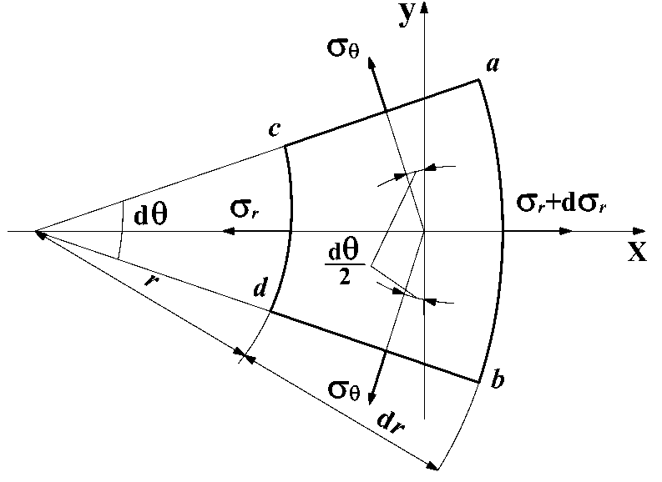
Двома перерізами, перпендикулярними до осі циліндра, виділимо з циліндра кільце, висотою рівній одиниці. З кільця виділимо малий елемент $\text{abcd}$.
Внаслідок симетрії грані елемента не будуть перекошуватися, на них не діють $τ$. Тобто грані елемента є головними площадками, на яких діють нормальні напруження:
$σ_{r}$ – радіальні напруження;
$σ_{θ}$ – тангенціальні напруження.
Визначення напружень є статично невизначною задачою.
Статичний бік задачі.
Рівняння рівноваги елемента:
$\sum{Y=0}$ – виконується тотожно.
$\sum{X=0}$:
Оскільки $\text{sin}\frac{dθ}{2}≈\frac{dθ}{2}$ , маємо ${rσ}_{2}+σ_{2}\text{dr}+{rσ}_{2}+\underset{\text{нехтуємо}}{\underbrace{{dσ}_{r}\text{dr}}}−σ_{2}r−σ_{θ}\text{dr}=0$;
$r\frac{{dσ}_{2}}{\text{dr}}+σ_{2}−σ_{θ}=0$ (17.4)
Геометричний бік задачі.
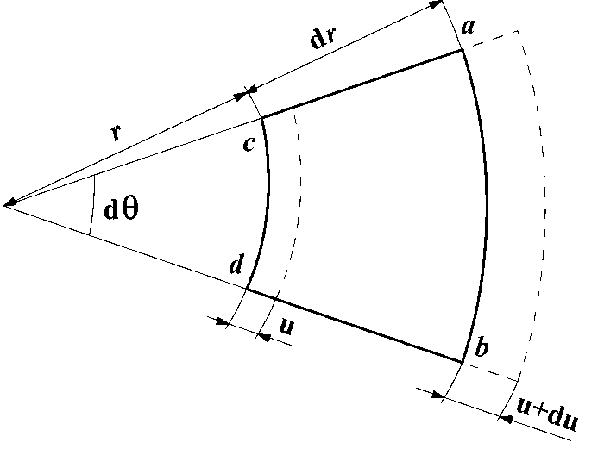
Розглянемо деформацію виділеного елемента
Вихідний розмір – $\text{dr}$
Абсолютне видовження – $\text{du}$
Відносна радіальна деформація$ε_{r}=\frac{\text{du}}{\text{dr}}$.
Вихідна довжина елемента на радіусі $r$ – $\text{rd}θ$.
Довжина після деформації $\left(r+u\right)dθ$.
Абсолютне видовження $\left(r+u\right)dθ−\text{rd}θ=\text{ud}θ$
Відносна тангенціальна деформація$ε_{θ}=\frac{\text{ud}θ}{\text{rd}θ}=\frac{u}{r}$.
Таким чином, геометричні рівняння мають вигляд: $ε_{r}=\frac{\text{du}}{\text{dr}}$; $ε_{θ}=\frac{u}{r}$ (17.5)
Фізичний бік задачі
Закон Гука:
(17.6)
Синтез
Розв”язуємо систему рівнянь (17.4)-(17.6).
$\begin{aligned}σ_{r}=\frac{E}{1−μ^{2}}\left(\frac{\text{du}}{\text{dr}}+μ\frac{u}{r}\right) \\ σ_{θ}=\frac{E}{1−μ^{2}}\left(\frac{u}{r}+μ\frac{\text{du}}{\text{dr}}\right)\end{aligned}$ (17.7)
$\frac{d^{2}u}{{\text{dr}}^{2}}+\frac{1}{r}\frac{\text{du}}{\text{dr}}−\frac{u}{r^{2}}=0$ . (17.8)
Представимо рівняння (17.8) у вигляді$\frac{d}{\text{dr}}\left(\frac{1}{r}\frac{d\left(\text{ur}\right)}{\text{dr}}\right)=0$ і проінтегруємо ліву і праву частину:
$\frac{1}{r}\frac{d\left(\text{ur}\right)}{\text{dr}}=C$; $\frac{d\left(\text{ur}\right)}{\text{dr}}=\text{Cr}$. Інтегруючи ще раз, одержимо $\text{Cr}=C\frac{r^{2}}{2}+B$; (17.9)
:
$\begin{aligned}σ_{r}=\frac{E}{1−μ^{2}}\left[\left(1+μ\right)A−\frac{1−μ}{r^{2}}B\right] \\ σ_{θ}=\frac{E}{1−μ^{2}}\left[\left(1+μ\right)A+\frac{1−μ}{r^{2}}B\right]\end{aligned}$ (17.10)
Сталі інтегрування А і В знаходимо з умов на внутрішній і зовнішній поверхнях циліндра.
При $\begin{aligned}r=r_{1};σ_{r}=−p_{1} \\ r=r_{2};σ_{r}=−p_{2}\end{aligned}$ (17.11)
Підставляємо (17.11) в (17.10) (перше рівняння):
$$\begin{aligned}\left\{−p_{1}=\frac{E}{1−μ^{2}}\left[\left(1+μ\right)A−\frac{1−μ}{r_{1}^{2}}B\right] | \right.\end{aligned}$$
Розв”язуючи систему, одержимо:
$A=\frac{1−μ}{E}\frac{r_{1}^{2}p_{1}−r_{2}^{2}p_{2}}{r_{2}^{2}−r_{1}^{2}}$; $B=\frac{1+μ}{E}\frac{r_{1}^{2}r_{2}^{2}\left(p_{1}−p_{2}\right)}{r_{2}^{2}−r_{1}^{2}}$ (17.12)
Підставляючи (17.12) в (17.9) і (17.10), одержимо:
$\begin{aligned}u=\frac{1−μ}{E}\frac{r_{1}^{2}p_{1}−r_{2}^{2}p_{2}}{r_{2}^{2}−r_{1}^{2}}⋅r+\frac{1+μ}{E}\frac{r_{1}^{2}r_{2}^{2}\left(p_{1}−p_{2}\right)}{r_{2}^{2}−r_{1}^{2}}⋅\frac{1}{r} \\ σ_{r}=\frac{r_{1}^{2}p_{1}−r_{2}^{2}p_{2}}{r_{2}^{2}−r_{1}^{2}}−\frac{r_{1}^{2}r_{2}^{2}\left(p_{1}−p_{2}\right)}{r_{2}^{2}−r_{1}^{2}}⋅\frac{1}{r^{2}} \\ σ_{θ}=\frac{r_{1}^{2}p_{1}−r_{2}^{2}p_{2}}{r_{2}^{2}−r_{1}^{2}}+\frac{r_{1}^{2}r_{2}^{2}\left(p_{1}−p_{2}\right)}{r_{2}^{2}−r_{1}^{2}}⋅\frac{1}{r^{2}}\end{aligned}$ (17.13)
Це є формули Ляме.
В формулах $r$ – радіус точки, в якій знаходимо $u,σ_{r},σ_{θ}$
Напруження, що діє вздовж осі $σ_{Z}=0$
Деформації в будь- якій точці циліндра. знаходимо за законом Гука (17.6).
Осьова деформація .
З формул (17.13) випливає, що. Звідси в усіх точках перерізу$ε_{Z}=\text{const}$, тобто перерізи при деформації циліндра залишаються плоскими.
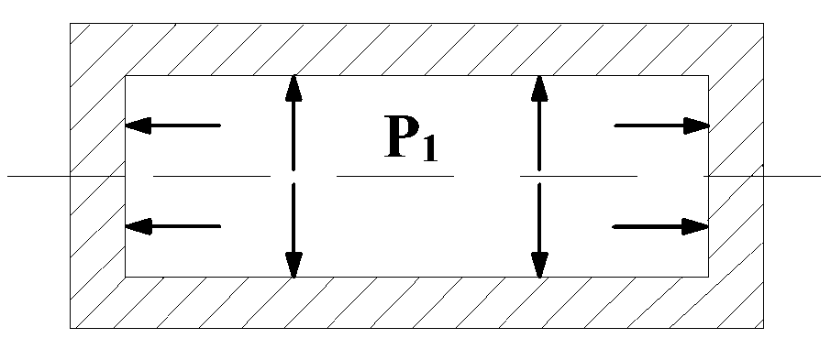
Якщо навантажити циліндр поздовжньою силою $N$, тоді виникне $σ_{Z}=\frac{N}{π\left(r_{2}^{2}−r_{1}^{2}\right)}$.
В циліндрі з днищами, навантаженому внутрішнім тиском, .
Наведені формули справедливі для перерізів достатньо віддалених від днищ.

17.2.2. Окремі випадки
1.Циліндр навантажений тільки внутрішнім тиском.
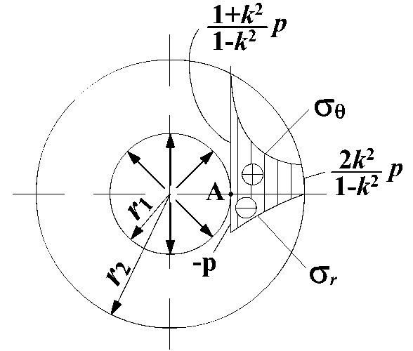
$$p_{1}=p,p_{2}=0$$
(17.14)
На внутрішній поверхні $\left(r=r_{1}\right)$
$σ_{r}=−p$;
$σ_{θ}=\frac{r_{1}^{2}+r_{2}^{2}}{r_{2}^{2}−r_{1}^{2}}p$; $\frac{r_{1}}{r_{2}}=k$;
$σ_{θ}=\frac{1+k^{2}}{1−k^{2}}p$.
На зовнішній поверхні $\left(r=r_{2}\right)$
$σ_{r}=0$;
$σ_{θ}=\frac{2r_{1}^{2}}{r_{2}^{2}−r_{1}^{2}}p$; $σ_{θ}=\frac{2k^{2}}{1−k^{2}}p$.
Небезпечна точка лежить на внутрішній поверхні – т.А.
Головні напруження: .

Умова міцності за 3-ю теорією
$σ_{\text{еквIII}}=σ_{1}−σ_{3}≤\left[σ\right]$;
. (17.15)
При необмеженому збільшенні зовнішнього радіуса $r_{2}→∞$; $k→0$; $σ_{\text{еквIII}}=2p≤\left[σ\right]$ ; $p≤\frac{\left[σ\right]}{2}$ $\left(σ_{θ}=p;σ_{r}=−p\right)$, тобто міцність циліндра обмежена.

2. Циліндр навантажений тільки зовнішнім тиском.
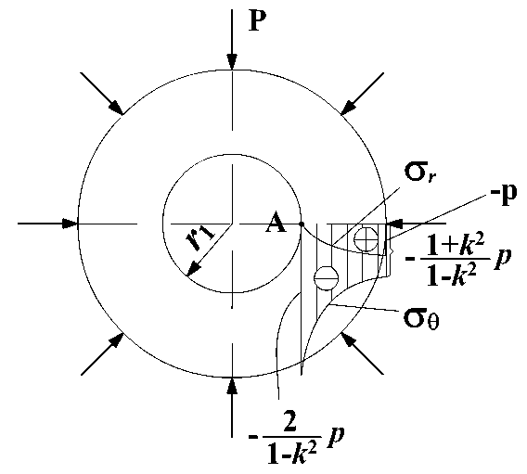
.
(17.16)
На внутрішній поверхні $\left(r=r\right)$:
$σ_{r}=0$;
$σ_{θ}=−\frac{2r_{2}^{2}}{r_{2}^{2}−r_{1}^{2}}p=−\frac{2}{1−K^{2}}p$.
На зовнішній поверхні $\left(r=r\right)$:
$σ_{r}=\frac{r_{1}^{2}−r_{2}^{2}}{r_{2}^{2}−r_{1}^{2}}p=−p$;
.
Небезпечна точка лежить на внутрішній поверхні труби.
Головні напруження: .
Умова міцності за 3-ю теорією
$σ_{\text{еквIII}}=σ_{1}−σ_{3}=−σ_{θ}≤\left[σ\right]$;
$σ_{\text{еквIII}}=\frac{2}{1−k^{2}}p≤\left[σ\right]$ (17.17)
Таким чином, як при внутрішньому, так і при зовнішньому тиску небезпечні точки лежать на внутрішній поверхні циліндра і умова міцності має однаковий вираз (17.17).

